图 书 推 荐

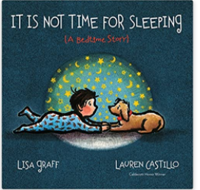
中文书名：《睡觉时间还没到》
英文书名：It Is Not Time for Sleeping
作 者：Lisa Graff (Author), Lauren Castillo (Illustrator)
出 版 社：‎Clarion Books
代理公司：Foundry/ANA/Jackie Huang
出版日期：2022年8月
页 数：28页
审读资料：电子稿
代理地区：中国大陆、台湾地区
类 型：儿童故事绘本
中文简体字版曾授权，版权已回归
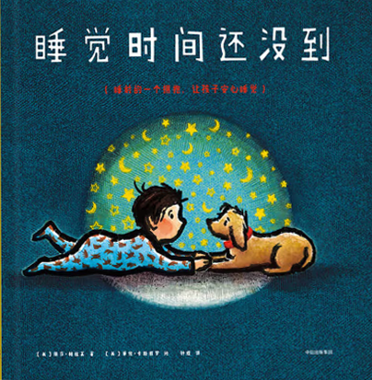
中简本出版记录
书 名：《睡觉时间还没到》
作 者：[美]丽莎·格拉芙
出版社：中信出版社
译 者： 钟煜
出版年：2018年11月
页 数：40页
定 价: 38元
装 帧：精装

内容简介：

- 凯迪克银奖《奶奶的红披风》作者全新力作！
- 睡前的一个拥抱，让孩子安心睡觉，
- 从源头解决孩子入睡问题，培养孩子的感和独立性。
- 荣获2017年“美国儿童图书合作图书选择奖”等五项童书大奖。

当白天即将结束， 睡觉时间即将到来。小男孩儿非常肯定“ 睡觉时间还没到” 。当每天晚上吃饭、洗碗、洗澡、读故事等等例行公事之后， 他更加确信，“ 睡觉时间还没到” 。那么， “ 什么时候才是睡觉时间呢？”

舒缓的， 有节奏感的文字和令人沉醉的暮色交织在一起， 营造了一个的睡前故事， 充满韵律的枕边书，很适合亲子共读。

作者简介：

丽莎·格拉芙（Lisa Graff），美国文学作家，她创作过多部中篇小说，其中《一缕打结的头发》入围“美国国家图书奖”。这本图画书是她次和凯迪克获奖作家萝伦·卡斯提罗合作的睡前图画书。

萝伦·卡斯提罗（Lauren Castillo），美国绘本作家，代表作品有《城市里的捣蛋鬼》、《艾米丽在星期三干了什么？》等等。她的作品获得《图书馆期刊》《出版人周刊》《柯克斯评论》《号角图书书目》的评论。她喜欢探索城市、花园和涂鸦咖啡馆，因此她的作品也有很多是以城市为背景创作的，凯迪克银奖绘本《奶奶的红披风》就是很突出的代表作。

媒体评价：

“卡斯提罗的图画所的暖色和坚实的黑色轮廓，显示出一种感，格拉芙用一个轻柔的故事让传统的睡前时光变得很不一样，它描绘出了一对照顾孩子上床睡觉的父母，让日常的睡前时光变得富有魅力。”
—— 《出版人周刊》评论

“每晚，爸爸妈妈安顿孩子睡前的所有事情，直到临睡前的后一个拥抱和一句“ 我们爱你”，这样的“睡前仪式”是尊重孩子的独立性的，同时鼓励孩子在睡前安静下来，让他们自己独立入睡。”
—— 《号角图书》

“在书的结尾处，图画看起来那么，壁纸好像会发光，蓝色背景下的金色星星和新月，看上去那么，令人遐想，这里营造了一个星光绚丽的画面。这是一本非常好的晚安书。”
—— 《柯克斯评论》

谢谢您的阅读！
请将反馈信息发至：黄家坤（ Jackie Huang）
安德鲁·纳伯格联合国际有限公司北京代表处
北京市海淀区中关村大街甲59号中国人民大学文化大厦1705室
邮编：100872
电话：010-82504106
传真：010-82504200
Email：JHuang@nurnberg.com.cn
网址：http://www.nurnberg.com.cn
微博：http://weibo.com/nurnberg
豆瓣小站：http://site.douban.com/110577/
微信订阅号：ANABJ2002

